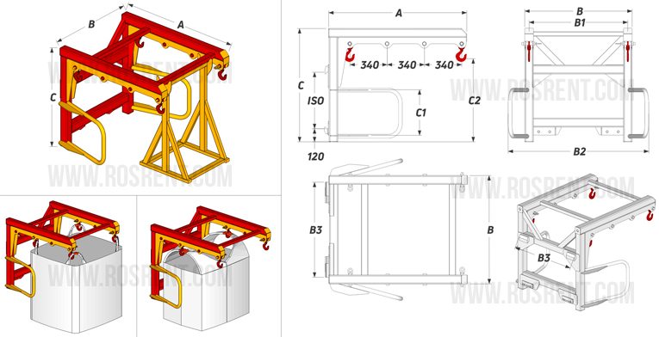 | 
 | Данные для заполнения (поставить Х)
 | Выбранная модель захвата для биг-бегов | SST-2-2A
 | Выбранная модель захвата для биг-бегов | SST-2-3A | Х
 | Выбранная модель захвата для биг-бегов | SST-2-4A
 | Выбранная модель захвата для биг-бегов | SST-2-S
 | Цвет покраски | RAL 3011 (красный)
Комплект Поставки:
- «Захват для мешков типа Биг-Бег»
- Стопорные пластины с болтами для фиксации на каретке
- Крюк без вертлюга г/п 2 тонны – кол-во 4 штуки
- Подставка для захвата
- Комплект сопроводительной документации*

Сопроводительная документация:
- Паспорт на оборудование
- Акт проведения заводских испытаний
- Сертификат соответствия ГОСТ Р
- Методика и порядок проведения испытаний
Срок изготовления: от 5 до 7 рабочих дней
Поставка: самовывоз- СПб, ул.Штурманская д.9

Модель | ISO | LH (mm) | Грузоподъ-сть (kg) | C (mm) | C1 (mm) | C2 (mm) | A (mm) | B (mm) | B1 (mm) | B2 (mm) | B3 (mm) | Вес (кг) | Стоимость (с НДС 20%)
SST-2-2A | 2А | 1200 | 2000 | 920 | 350 | 650 | 1250 | 980 | 900 | 1280 | 860 | 290
SST-2-3A | 3А | 1250 | 2000 | 1020 | 450 | 750 | 1250 | 980 | 900 | 1280 | 860 | 320
SST-2-4A | 4А | 1500 | 3000 | 1120 | 450 | 850 | 1250 | 1080 | 1000 | 1280 | 960 | 340
SST-2-S | - | - | - | - | - |  | - | - | - | - | - | -

ВНИМАНИЕ!!! Данные для заполнения заказчиком: |  |  | После заполнения заявки, просьба направить ее на наш корпоративный электронный адрес mail@rosrent.com , а если у Вас возникли дополнительные вопросы по заказу просьба связаться с нами по телефону +7 (812) 704-19-01 (02, 03)
Название организации
Контактное лицо
Телефон или e-mail

